Часть 1. Чтение. Письмо.
Задание 1. Соедини слово с его транскрипцией. (5 баллов)
Как делать: Прочитай транскрипции A – F и слова 1 – 6. Подбери слова к транскрипции и впиши нужную цифру в пропуск.
Пример:
A. | [ straŋ ] | ____3____ | 1. | theatre
B. | [ ‘veʤtəbəl ] | _________ | 2. | hamburger
C. | [ʤu:s ] | _________ | 3. | strong
D. | [ ‘hæmbɜ:gə ] | _________ | 4. | watch
E. | [ watʃ ] | _________ | 5. | juice
F. | [ ‘ϴıətə ] | _________ | 6. | vegetable

Задание 2. Составь слово из букв. (5 баллов)
Как делать: Посмотри на картинку. Составь слово обозначающее картинку, из предложенных букв. Запиши слово рядом с картинкой.
ekca | tcaekj | amnnwos
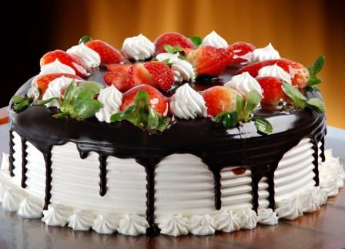 | 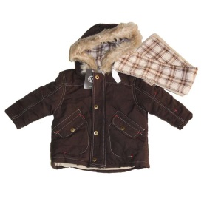
cake | _ _ _ _ _ _ | _ _ _ _ _ _ _
irpnaet | egroan | otuhm
 | 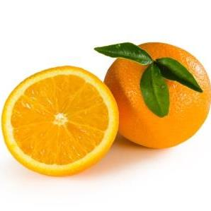
_ _ _ _ _ _ _ | _ _ _ _ _ _ | _ _ _ _ _
Задание 3. Выбери правильный ответ. (14 баллов)
Как делать: Прочитай каждое предложение. Выбери в скобках правильный вариант и обведи его.
Пример: Did you ( had / have ) porridge yesterday?
- The (child / children) want to play snowballs.
- Are there ( some / any ) books on the table?
- I never have spaghetti ( in / for ) breakfast.
- Don’t eat too ( much / many ) ice-cream.
- Will your sister ( come / comes ) to our party tomorrow?
- What colour ( is / are ) his trousers?
- Our class will go to the museum ( in / on ) Saturday.
Задание 4. Составь мини-диалоги. (10 баллов)
Как делать: Прочитай фразы A – F в левой колонке. Подбери к каждой фразе ответную реплику 1 – 6 из правой колонки. Впиши нужную цифру в пропуск.

A. | Thank you. | ___5___ | 1. | I’m afraid I can’t.
B. | Let’s go to the swimming pool tomorrow. | _______ | 2. | Thank you! I like it too.
C. | How did you spend your weekend? | _______ | 3. | Some cheese, please.
D. | What a nice dress! | _______ | 4. | Here you are.
E. | What would you like? | _______ | 5. | You’re welcome.
F. | Pass me the bread, please. | _______ | 6. | Very well, thank you.
Задание 5. Найди ответ на вопрос в тексте. (10 баллов)
Как делать: Прочитай вопросы. Прочитай текст. Найди ответ на вопрос и запиши нужную информацию из текста в пропуске рядом с вопросом. ВНИМАНИЕ! Отвечай на вопросы кратко, не пиши полные предложения.
Last Summer
Lucy is a little girl. She lives in the city. It is one of the biggest cities in the south of England. Her parents work in the hospital. Her grandma and grandpa don’t live with Lucy and her parents because they work on the farm. It is in the country, far from the city.
Last year Lucy spent the summer with them on the farm. For the first time in her life Lucy saw so many animals: cows, horses, pigs, hens and ducks. It was so interesting!
She wanted to help her grandma and grandpa in their work. Grandma asked her to take care of the chickens and ducklings. They were so nice. Lucy was very glad. She gave them some corn and bread to eat and some water to drink. Lucy liked to look at the cows and horses when she went for a walk in the fields. They were big and ate a lot of grass. Lucy liked all the animals on the farm and they were her good friends.
When summer was over, it was time to go back to the city but Lucy didn’t want to leave the farm. She didn’t want to say good-bye to her friends. And now she knows where she wants to go next summer.

Пример. Where is Lucy from? England_______
1. | Where do Lucy’s grandparents live? | ________________
2. | When did Lucy see many animals for the first time? | ________________
3. | Who did Lucy help? | ________________
4. | Which animals did she feed? | ________________
5. | Who became Lucy’s friends on the farm? | ________________

Задание 6. Допиши письмо другу. (6 баллов)

Как делать: Прочитай письмо с пропусками. Определи, как нужно заполнить каждый пропуск. Впиши нужную информацию в пропуск.

__________________,
Thank you very much for your letter. You ask if I like sports. Yes, I do. My favourite sport is ________________________ .
I can _______________.
My friends and I like ________________________ because _________________________________________________ .
What sport ____________________________________ ?
Write me soon,
Best wishes,
_________________

Максимальное количество баллов за Часть 1 = 60.

Часть 2. Аудирование.
Задание 1. Послушай и определи, как зовут детей на картинке. (5 баллов)
Как делать: Внимательно посмотри на картинку. Прочитай имена детей в рамке. Послушай пять мини-диалогов и соедини линиями имена детей с персонажами на картинке.
ВНИМАНИЕ! Посмотри на картинку и прослушай пример. Ты услышишь запись каждого диалога два раза.
КАРТИНКА (отсканированная из пособия Солововой или нарисованная мной)

Задание 2. Послушай 5 диалогов и обведи нужное слово. (15 баллов)
Как делать: Прочитай пять вопросов. Прочитай варианты ответов. Послушай 5 мини-диалогов и обведи нужный вариант ответа.
ВНИМАНИЕ! Послушай пример. Ты услышишь запись диалога 2 раза.

Пример: What is Ann good at? swimming / dancing

1. | Where did ben go yesterday? | to the swimming pool /  to the sports ground
2. | What time does Sally get up in the morning? | at 7 o’clock /  at 8 o’clock
3. | What does Pat wear when it is warm? | Skirts /  shorts
4. | Who has long hair? | Kate /  Betty
5. | What does John’s grandfather do? | Dentist /  Photographer

Максимальное количество баллов за Часть 2 = 20.

Часть 3. Говорение.
Задание 1. Ответь на 3 вопроса учителя. (10 баллов)
(Организаторы имеют список специальных вопросов 2 категорий, которые позволяют участникам олимпиады дать 2 кратких ответа и один развернутый)
Например:
- What days do you go to school?
- What do you usually do after school?
- What is your favourite sport and why?

Задание 2. Задай вопросы и узнай следующую информацию о Мэри. (10 баллов)

- Что она любит делать вместе с друзьями?
- Какие любимые игры у Мэри?
- Какой у Мэри любимый праздник?

Задание 3. Опиши картинку, используя следующие опоры (10 баллов):

In the picture I can see ________________________ .
They are ___________________________________________ .
They _________________and ________________________ .
There is /are _______________________________________ .
I think ______________________________________________ .

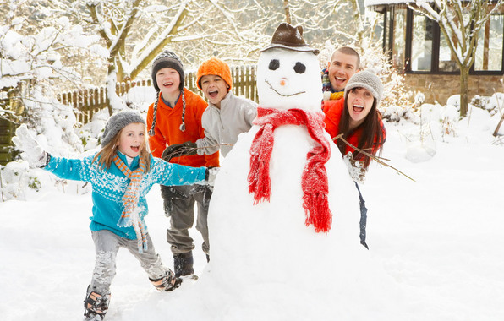

Максимальное количество баллов за Часть 3 = 30.

Дорогие ребята!
Сегодня у Вас есть возможность показать все свои знания и умения в области английского языка. Тот факт, что вы находитесь здесь, уже подтверждает, что вы первые среди равных, лидеры среди своих одноклассников в такой области школьного знания как английский язык. Мы предлагаем вам конкурсные задания, которые будут состоять из 3 частей.
Часть 1 .Чтение. Письмо.
Здесь вам предстоит показать, насколько успешно вы можете понимать прочитанный текст, умеете ли Вы решать несложные головоломки с английскими словами и насколько Вам удалось подружиться с английской грамматикой и транскрипцией.
Залог успешного выполнения всех заданий кроется во внимательности. Будьте внимательны, читая задания. Перед каждым заданием вы увидите пример и рамочку, в которой объясняется, как выполнять то или иное задание. Ответы на задания части 1 вы будете заносить в отдельный бланк. Максимальное количество баллов за первую часть составляет 50.
Часть 2. Аудирование.
После небольшого перерыва и обеда вы приступите ко второй части Олимпиады. Каждый урок вы занимаетесь тем, что СЛУШАЕТЕ. Часть 2 должна оказаться для Вас самой легкой и интересной. Вам предстоит прослушать 5 мини-диалогов по 2 раза и выполнить 2 задания. Внимательность к заданию и в этой части является ключом к успешному его выполнению. Максимальное количество баллов за аудирование – 20.
Часть 3. Говорение.
Самое сложное, но самое интересное и показательное останется на десерт. В третьей части Олимпиады Вам нужно будет ответить на вопросы и задать вопросы самим, а также описать фотографию с использованием ключей. Максимальное количество баллов в третьей части – 30.
Задания второй и третьей части вы будете выполнять непосредственно на бланках с заданиями.
Таким образом, максимальное количество баллов, которое Вы сможете сегодня набрать – 100. А максимальное количество позитивных эмоций, радость от достигнутого и чувство собственной успешности – безграничны!

Мы желаем Вам удачи!

